中文标题（二号黑体）
中文副标题(三号黑体)

张三 1，李四 2 (作者，四号仿宋体)
(1.北京大学文学院；2.东京大学理工学术院)（小五号仿宋体）

摘 要 ： 中文摘要内容(五号宋体)。

一、一级标题(四号黑体)
正文正文正文正文正文正文正文正文正文正文正文正文正文正文正文正文正文正文正文正文正文正文正文正文正文正文正文正文正文正文正文正文正文正文正文正文正文正文正文正文正文正文正文正文正文正文正文正文正文正文正文正文正文正文正文正文正文正文正文正文正文正文正文正文正文。(五号宋体，段首空2格)
（一）二级标题(五号黑体)
正文正文正文正文正文正文正文正文正文正文正文正文正文正文正文正文正文正文正文正文正文正文正文正文正文正文正文正文正文正文正文正文正文正文正文正文正文正文正文正文正文正文正文正文正文正文正文正文正文正文正文正文正文正文正文正文正文正文正文正文正文正文尾注。(五号宋体，段首空2格)
1.三级标题(五号黑体)
正文正文正文正文正文正文正文正文正文正文正文正文正文正文正文正文正文正文正文正文正文正文正文正文正文正文正文正文正文正文正文正文正文正文正文正文正文正文正文正文正文正文正文正文正文正文正文正文正文正文正文正文正文正文正文正文正文正文正文正文正文正文正文正文。(五号宋体，段首空2格)
（1）四级标题（五号黑体）
正文正文正文正文正文正文正文正文正文正文正文正文正文正文正文正文正文正文正文正文正文正文正文正文正文正文正文正文正文正文正文正文正文正文正文正文正文正文正文正文正文正文正文正文正文正文正文正文正文正文正文正文正文正文正文正文正文正文正文正文正文正文正文尾注。(五号宋体，段首空2格)，正文中分条可用①②③④⑤……

二、一级标题(4 号黑体)
（一）二级标题(五号黑体)
正文正文正文正文正文正文正文正文正文正文正文正文正文正文正文正文正文正文正文正文正文正文正文正文正文正文正文正文正文正文正文正文正文正文正文正文正文正文正文正文正文正文正文正文正文正文正文正文正文正文正文正文正文正文正文正文正文正文正文正文正文正文正文正文。(五号宋体，段首空2格)
1.三级标题(五号黑体)
正文正文正文正文正文正文正文正文正文正文正文正文正文正文正文正文正文正文正文正文正文正文正文正文正文正文正文正文。
正文正文正文正文正文正文正文正文正文正文正文正文正文正文正文正文正文正文正文正文正文正文正文正文正文正文正文正文正文正文正文正文正文正文正文正文。(五号宋体，段首空2格)
（1）四级标题（五号黑体）
正文正文正文正文正文正文正文正文正文正文正文正文正文正文正文正文正文正文正文正文正文正文正文正文正文正文正文。
正文正文正文正文正文正文正文正文正文正文正文正文正文正文正文正文正文正文正文正文正文正文正文正文正文正文正文正文正文正文正文正文正文正文正文正文正文。(五号宋体，段首空2格)，正文中分条可用①②③④⑤……
（二）二级标题(五号黑体)
正文正文正文正文正文正文正文正文正文正文正文正文正文正文正文正文正文正文正文正文正文正文正文正文正文正文正文。
正文正文正文正文正文正文正文正文正文正文正文正文正文正文正文正文正文正文正文正文正文正文正文正文正文正文正文正文正文正文正文正文正文正文正文正文正文。(五号宋体，段首空2格)
1.三级标题(五号黑体)
正文正文正文正文正文正文正文正文正文正文正文正文正文正文正文正文正文正文正文正文正文正文正文正文正文正文。
正文正文正文正文正文正文正文正文正文正文正文正文正文正文正文正文正文正文正文正文正文正文正文正文正文正文正文正文正文正文正文正文正文正文正文正文正文正文。(五号宋体，段首空2格)
2.三级标题(五号黑体)
正文正文正文正文正文正文正文正文正文正文正文正文正文正文正文正文正文正文正文正文正文正文正文正文。
正文正文正文正文正文正文正文正文正文正文正文正文正文正文正文正文正文正文正文正文正文正文正文正文正文正文正文正文正文正文正文正文正文正文正文正文正文正文正文正文。(五号宋体，段首空2格)
（1）四级标题（五号黑体）
正文正文正文正文正文正文正文正文正文正文正文正文正文正文正文正文正文正文正文正文正文正文正文正文正文正。
文正文正文正文正文正文正文正文正文正文正文正文正文正文正文正文正文正文正文正文正文正文正文正文正文正文正文正文正文正文正文正文正文正文正文正文正文正文正文。(五号宋体，段首空2格)，正文中分条可用①②③④⑤……
（2）四级标题（五号黑体）
正文正文正文正文正文正文正文正文正文正文正文正文正文正文正文正文正文正文正文正文正文正文正文正文正文
正文正文正文正文正文正文正文正文正文正文正文正文正文正文正文正文正文正文正文正文正文正文正文正文正文正文正文正文正文正文正文正文正文正文正文正文正文正文正文。(五号宋体，段首空2格)，正文中分条可用①②③④⑤……
（图片与前后段文字之间须空一行）
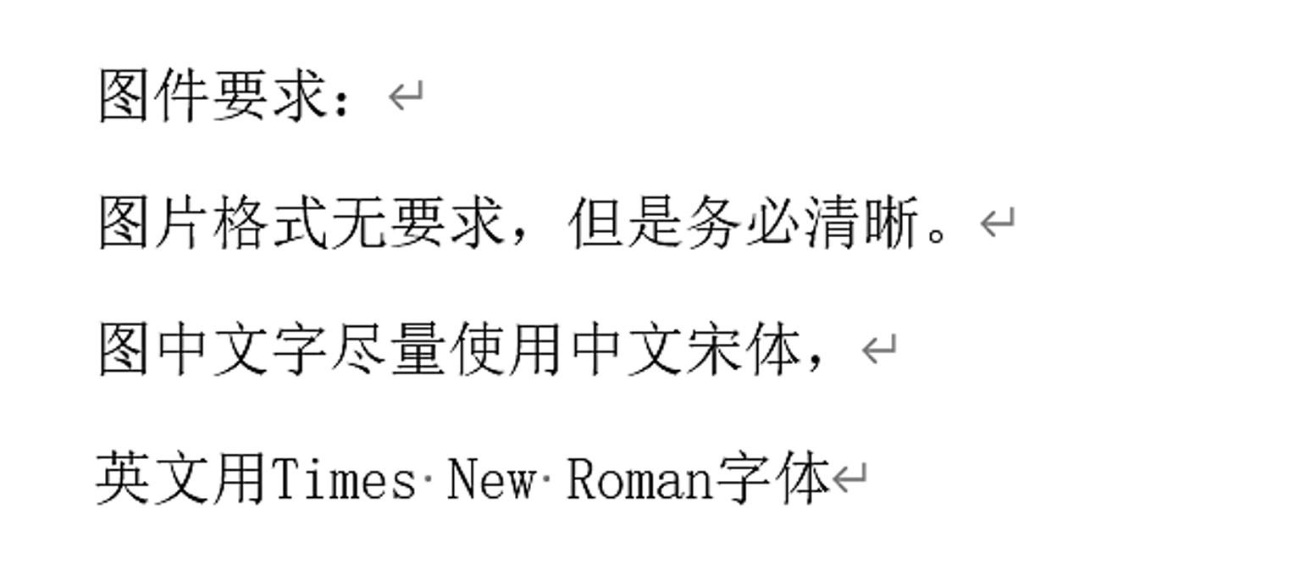
图1 图片标题和图片说明（小五号宋体，图X和图片标题之间空两格）

（3）四级标题（五号黑体）
正文正文正文正文正文正文正文正文正文正文正文正文正文正文正文正文正文正文正文正文正文正文正文正文正文。

表1 表格标题（小五号宋体，表X和表格标题之间空两格）
表格标题 | 表格标题 | 表格标题 | 表格标题 | 表格标题
表格内容 | 表格内容 | 表格内容 | 表格内容 | 表格内容
表格内容 | 表格内容 | 表格内容 | 表格内容 | 表格内容
表格内容 | 表格内容 | 表格内容 | 表格内容 | 表格内容
表格内容 | 表格内容 | 表格内容 | 表格内容 | 表格内容
（表格内容为小五号宋体，英文用Times New Roman,表与前后段文字之间须空一行）

正文正文正文正文正文正文正文正文正文正文正文正文正文正文正文正文正文正文正文正文正文正文正文正文正文。

参 考 文 献（五号黑体，参考文献正文为小五号黑体）
[序号]作者，题目：副标题.期刊名，年，卷(期): 页码.
[2]张三，展望中日交流：以文化交流为例.中日社会研究，2025，3(1): 12-23.
[3]Zhang SanSan & Karl Marx,"Design and analysis of D: The case of Chinese", Chinese Journal of Computers,2006,29(4): 581-589.
[4]田中太郎，「中国における人工知能の発展：北京を例にして」『人工知能研究』，2024，3: 9-18.
[序号]作者，书名：书副标题，书籍发行年，出版社.
[5]张三，《中国人工智能的发展》，2020，商务出版社.
[6]Karl Marx，Mobile Lives,2001,Routledge.
[7]田中太郎，『社会学入門』，有斐閣.
网络的文献资料须附上地址(举例：The Cooperative Association for Internet Data Analysis(CAIDA),http://www.caida.org/data)

Title Title (英文标题， 4 号 Times New Roman)

ZHANG San1, LI Si2 (5 号 Times New Roman)
- School of Science, Peking University,Beijing; 2. School of Engineering Science, University
of Chinese Academy of Sciences) (6号 Times New Roman)

Abstract: THE text text text text text text text text text text text text text text text text text text text text text text text text text text text text text text text text text text text text. (请专业人士或机构润色，五号 Times New Roman)

注：（五号宋体） 这是尾注
这是注释

